Klub mladih tehničara
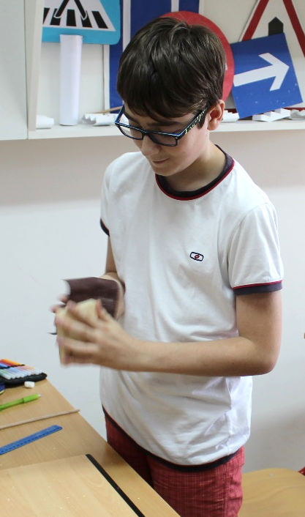
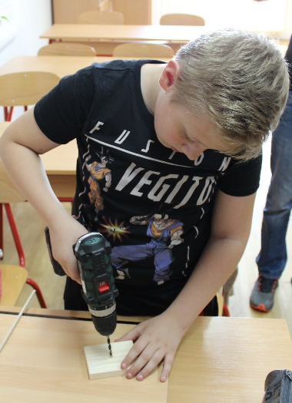
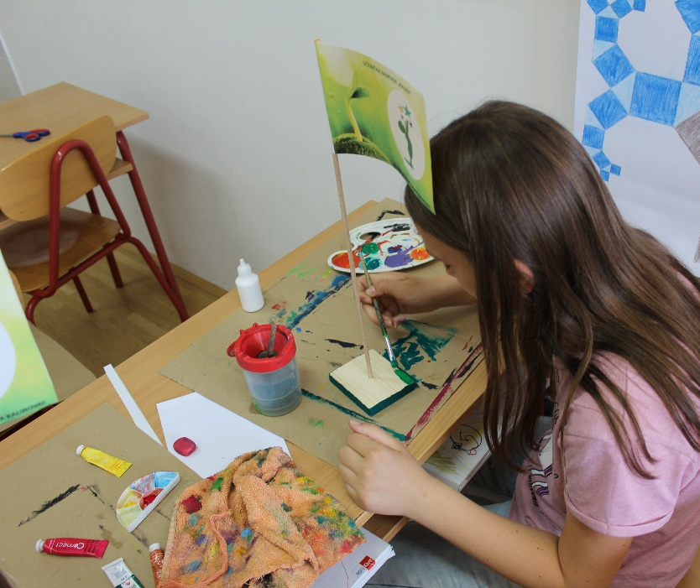

Grupa mladih tehničara sastajala se dva puta tjedno kroz protekla tri mjeseca i u tom zajedničkim radom svih sudionika ostvarila izvrstan uspjeh. Najmlađe polaznice, učenice 5. razreda na ovoj su grupi upoznale nove načine programiranja kroz web sučelje i svladale načine povezivanja računala i robota. Programirale su mBot robot i proučile mogućnosti njegovih kretnji zadanih kroz različite senzore. Kolo koje se održalo krajem godine donijelo nam je prvo mjesto u županiji i poticaj za daljnji rad.
Tijekom siječnja i veljače polaznici grupe pripremali su robote i uvježbavali nove kretnje, upotrebu daljinskog upravljača, slanje signala, komunikaciju između robota. Nakon objave zadatka 2. kola CM lige pripremili smo stazu za postavljeni zadatak. Uvježbane kretnje robota nadopunili smo traženim radnjama 2. kola. Izabrano najprihvatljivije rješenje snimili smo i objavili na Vimeo video poslužitelju kao što su nalagale propozicije natjecanja. Ponovili smo izvrstan uspjeh, osvojili smo prvo mjesto u kategoriji mlađe dobne skupine i drugo mjesto starije dobne skupine s minimalnim vremenskim zaostatkom za prvim robotima koji su koristili snažnije baterijsko napajanje tako da nam je osvojeno mjesto itekako prihvatljivo. Krajem petog mjeseca učenici kluba mladih tehničara sudjelovali su u izradi zastavica za školsku zadrugu „Kalina“ i tako vježbali upotrebu nekih novih električnih alata.

